中国预防性病艾滋病基金会
CHINESE FOUNDATION FOR PREVENTION OF STD AND AIDS

第十一届全国大学生预防艾滋病知识竞赛 校园健康行动倡议书
全国各高校师生朋友们：
青年是国家的未来、民族的希望。青年群体的健康是健康 中国建设的重要基石。为深入落实《国民健康“十五五”规 划》《疾病预防控制“十五五”规划》部署要求，践行校园健 康促进、青年重点传染病防治、多病共防、医防协同医防融 合等工作理念，贯彻《传染病防治法(2025修订)》《中国遏 制与防治艾滋病规划(2024—2030 年)》等法规规划，持续 推进艾滋病防治宣传教育“进校园”,助力补齐高校多病共 防宣传教育短板，推动联合国2030 年终结艾滋病流行目标 实现，中国预防性病艾滋病基金会、中国性病艾滋病防治协 会、中国健康教育中心联合主办第十一届全国大学生预防艾 滋病知识竞赛，于2026年9月15日—12月15日面向全国 高校开展赛事活动。
全国大学生预防艾滋病知识竞赛是一项由公益组织发起、 社会力量支持的公益性校园防艾宣传活动，旨在以社会共治 为手段、多病共防为策略、医防协同医防融合为路径，倡导

青年群体学习艾滋病及其他重点传染病防治知识，夯实健康 中国2030建设基础，为青春护航，为校园守安。在此，我们 向全国各高校、广大师生发出诚挚倡议：
一、厚植校园健康沃土，筑牢青年防护之基。各高校对标 国家规划，将健康教育熔铸于国民教育体系，秉持“健康第 一”的育人理念，恪守“由治病向预防转变”的政策导向， 把多病共防知识融入健康校园建设的宏大篇章。主动牵线属 地疾控与医疗机构，借本次知识竞赛为重要契机，广泛动员 师生投身学习答题；以防艾旗帜传递、校医专题研修等活动 为载体，深化青少年性与生殖健康教育，引导广大青年牢固 树立“自身是健康第一责任人”的行动自觉。
二、汇聚多方协同合力，织密科普实践网络。高校共青团、 学生管理部门、校医院及各学生社团释放医防协同医防融合 的机制效能，聚涓滴之力，汇磅礴之势。积极开展“多病共 防 · 无艾健康”志愿活动，探索可复制、可推广的校园宣教 路径，让健康之声响彻校园每个角落，营造“校校有行动， 生生学健康”的蔚然风尚。
三、以赛启智笃行不怠，淬炼综合防护素养。广大青年学 子踊跃参与线上竞答，以竞赛为舟楫，遨游健康知识的海洋， 系统学习各类重点传染病防控知识，破除偏见、走出误区， 做到知防护、明风险、懂求助，将科学认知内化于心，外化 于行。

四 、勇担青春时代使命，争做健康传播先锋。广大学子积 极投身“多病共防 · 无艾健康”志愿活动，通过知识宣讲、 互动体验、新媒体创作、同伴教育、检测促进等社会实践， 消融偏见与隔阂，播撒健康向上的火种。以青春之小我，筑 校园之大安，携手提升青年群体重点传染病知识普及率，让 青春力量成为校园公共卫生防护中一抹鲜亮的底色。
愿你我执知识炬火，以初心引航，让艾滋病及重点传染病 综合防控理念在菁菁校园落地生根，守护万千青年向阳生长。
青年兴则国家兴，青年强则民族强。
多病共防，无艾健康!

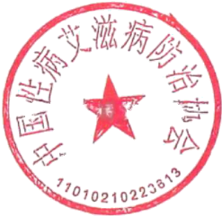
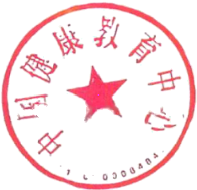

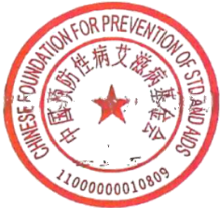
中国预防怡病滋
中国健康教育中心
卓国性病艾滋病

2026年9月15日

